

（部门集中采购）

招标文件

项目名称: 东校区学生宿舍家具供货商遴选
项目编号: 徐工院（集）（服）[2021]002号

徐州工程学院招投标办公室
2021年度

目 录

第一部分 投标须知
一、项目情况
二、相关说明
★三、投标人资格
四、投标报价要求
五、投标文件要求
六、评标方法及原则
七、开标与评审
★八、招标项目履约保证金规定
九、发布公告媒介
第二部分 招标采购项目的技术标准和服务要求
★一、技术（质量）需求
★二、商务（服务）要求
第三部分 付款方式及其他约定
第四部分 投标文件格式
第五部分 合同文本

第一部分 投标须知
（投标人应认真阅读招标文件中全部内容。投标人必须按照招标公告、招标文件的规定和要求提交投标文件及要求提供的全部资料，否则，责任自负。）

一、项目情况
徐州工程学院东校区新建学生宿舍5栋，将根据需要分阶段配置铁架床及衣柜、书柜、上书架等家具。由于该项目存在多次采购的可能，且采购数量、采购时间等不能确定，一旦需要时，由多家供应商承接有利于项目实施。现提前招选东校区新建学生宿舍家具供货商3家，服务期限3年。

二、相关说明
（一）本采购文件仅适用于徐州工程学院组织的部门集中采购活动。
（二）凡符合资格要求的投标人均可参与。
（三）无论结果如何，参加的投标人自行承担因此所产生的全部费用。
（四）本次采购活动及由本次采购活动产生的合同受国家法律制约和保护。
（五）凡参与此采购项目的投标人，除有特别声明外，均视为接受并遵守本采购文件。
（六）潜在投标人须认真研读招标文件内容，根据实际需要自行联系踏勘现场，并对相关数据、要求进行确认，责任和风险自行承担。
（七）招标人可因任何原因，在投标截止时间前对招标文件进行必要的澄清或修改，并以“更正公告”等形式发布，履行通知义务。请潜在投标人务必在送达投标文件截止日期前，关注相关信息发布情况,及时查询拟投标项目存在的可能变更情况。未及时关注公告信息导致的相关损失，由潜在投标人自行承担。
（八）招标人在中标通知书发出之前的任何时候，有权取消本次招标，对因此而受影响的投标人不承担任何责任，也没有义务向受影响的投标人解释采取这一行动的理由。
（九）招标文件中技术规格要求部分标明的工艺、材料和设备的标准以及参照的品牌或型号仅作说明参考作用,非限制性条件，投标人可以选用符合或者高于招标文件要求标准的替代标的进行投标。
（十）招标文件要求投标人提供样品的采购项目，中标人的样品将封存保管，项目验收合格之日起10日内,凭验收报告由中标人自行取回；未在规定时间内及时取回的，视同放弃，由招标人自行处理。未中标样品由投标人在评标结束后2日内自行带回处理，投标人未及时带回处理样品造成的损失由投标人自行承担。
（十一）如无特别说明，本次采购活动投标有效期，自提交投标文件的截止之日起算至项目验收合格之日为止。
（十二）质疑和投诉：投标人认为采购文件、采购过程、评审结果使自己的权益受到损害的，可以在知道或者应当知道其权益受到损害之日起按《政府采购质疑和投诉办法》（财政部令第94号）要求，以书面形式（由法定代表人或委托代理人签字，并加盖投标人单位公章有效）向招标人一次性提出同一采购程序环节的质疑。接收质疑函的方式：由质疑投标人书面送达；送达部门：徐州工程学院招投标办公室；联系电话：0516-83200231；送达地址：江苏省徐州市云龙区丽水路2号。
质疑投标人对招标人的答复不满意，或者招标人未在规定时间内作出答复的，可以在答复期满后15个工作日内向规定的财政部门提起投诉。
（十三）投标单位法定代表人或委托代理人须在评审结果公示结束后3日内携带本人身份证到徐州工程学院招投标办公室领取书面《中标通知书》及履约保证金收据。

★三、投标人资格
参加采购活动的投标人须具备以下条件：
（一）投标人须具备独立承担民事责任的能力。投标文件中须提供法人或其他组织的营业执照等证明文件，允许自然人投标的项目，须提供自然人的身份证明。分公司投标须同时提供其上级公司授权分公司参加投标的授权书原件（须上级公司授权人签字或加盖私章，并加盖单位公章方为有效）。
（二）投标人须为投标产品的生产厂家，具备相应的设计、加工生产及服务能力，不接受代理商或产品经销商投标；具有履行合同所必需的资信、能力证明和声明（详见“五、投标文件要求”）。
（三）投标人的委托代理人参加投标，须提供其属于投标人正式在职人员的有效证明（详见“五、投标文件要求”）。
（四）本项目不接受联合体投标和自然人投标；同一合同项下不接受具有关联关系的供应商同时投标，否则，所有具有关联关系的供应商均投标无效；本项目中标人不得分包、转包。
（五）本项目不接受被列入失信被执行人、重大税收违法案件当事人名单、政府采购严重违法失信行为记录名单的投标人参与投标。参与本次采购活动的供应商，其法人或负责人所在的公司在近三年内没有违法违规行为。投标人须提供信用查询记录，查询渠道：“信用中国”网站，或“中国政府采购网”网站，或“信用江苏”网站，或“信用徐州”网站；查询时间：本次公告发布之日至投标截止之日的任意时间；查询结果：采取网页打印形式（查询与打印内容应当清晰可辨，并加盖投标人单位公章方为有效）。

四、投标报价要求
（一）投标人应当根据采购项目的要求进行报价，“报价”如无特别说明，均指含税价格，包含增值税税款及其他所有税费，发票为增值税专用发票或增值税普通发票（所包含的仪器设备类为增值税专用发票，物资耗材、工程和服务类为增值税普通发票）。投标人报价应包括全部货物及伴随工程和服务的相应价格及相关税费、运输到指定地点的装运费用、安装调试、系统集成、培训、售后服务等其他有关的所有费用，包括但不限于人工、材料、机械、管理、维护、保险、利润、税金、政策性文件规定及合同包含的所有风险、责任等各项应有费用。经评审确认的投标报价除非因特殊原因并经双方协商同意，投标人不得再要求追加任何费用。若合同条款中无另行约定,则合同履行期间项目实施相关费用不因市场变化因素而变动。
提醒：该项目每组床铺最高限价6000元人民币，报价时按每组床铺报价（单价），采取固定单价、按实结算的方式。
（二）投标人在填写“投标报价函”和“分项报价表”时应根据采购项目准确填写，只接受人民币报价。币制、金额单位要统一，数字、文字要清晰，不得涂改；报价应是唯一的，招标人将不接受有选择的报价；投标报价（包括分项报价）不能为“0”，且必须打印，不得手写；单价、合价、总价金额单位：元，最多保留两位小数，例：111.11元；“投标报价函”和“分项报价表”投标总价要一致，且大小写必须一致；否则，投标无效（但评审委员会有权决定是否对该类错误发起澄清，如启动澄清程序，结果由评审委员会决定）。
（三）“分项报价表”作为“投标报价函”的报价依据，由投标人根据“采购项目及采购清单”自行设计制作，严格按照采购文件的要求，逐项填写，不准有空项；无相应内容可填的应填写“无”、“没有相应指标”等明确的回答文字；投标人没有填写单价和合价的项目将不予计算，并认为此项费用已包含在投标总价当中；合价、投标总价计算必须准确；否则，投标无效（但评审委员会有权决定是否对该类错误发起澄清，如启动澄清程序，结果由评审委员会决定）。
（四）评审委员会在确定时，对方案、要求可作必要调整，评审委员会审定后可予以执行。
（五）本项目招标人不要求投标人提供备选标，即投标人只能提供唯一明确报价。
（六）除非采购文件、技术规范另有规定外，投标文件使用的度量衡单位，均采用中华人民共和国法定计量单位。投标文件中应说明提供给用户的技术文件、技术支持、技术服务、培训等的范围和程度。

五、投标文件要求
投标人应严格按照下列内容及顺序编写、装订投标文件。投标文件格式见“第四部分 投标文件格式”（其中有“固定格式”和“参考样式”）。请投标人准确编制目录及页码，否则将影响对投标文件的评价。
特别提醒：投标文件中所有资格性、符合性证明材料均应当按照投标文件格式要求提供完整、全面、清晰可辨的证明材料，如为“复印件、扫描件、网页打印件”均应当加盖投标人单位公章（鲜章）方为有效，否则，投标无效（但评审委员会有权决定是否对该类错误发起澄清，如启动澄清程序，结果由评审委员会决定）。
（一）投标文件的构成、顺序及要求
1、投标文件封面；
2、目录（从“2”开始编页码）；
3、资格性和符合性审查响应对照表；
4、综合评分索引表；
5、资格性审查材料，包括但不限于：
（1）营业执照等证明文件复印件（详见“三、投标人资格”）；
（2）相关资质证书或许可证书等复印件（详见“三、投标人资格”）；
（3）信用查询记录（详见“三、投标人资格”）；
（4）具有良好的商业信誉和健全的财务会计制度及具有依法缴纳税收和社会保障资金的书面声明承诺书原件（附：6个月内任何一月资产负债表、利润月报表复印件，6个月内任何一月依法缴纳税收和社会保障资金的相关材料（电子凭证）复印件；如符合减免条件，必须提供行政管理部门出具的证明或证书原件。）；
（5）具有履行合同所必需的设备和专业技术能力的书面声明承诺书原件（附：履行合同所必需的相关设备证明或人员证明或专业技术能力认证证明等材料；以及2017年以来同类产品业绩合同1份）；
（6）3年内在经营活动中没有重大违法记录的书面声明承诺书原件；
6、符合性审查材料，包括但不限于：
（1）法人或负责人有效身份证复印件；授权委托书原件，委托代理人有效身份证复印件及其正式在职人员有效证明材料复印件（提供生效的劳动合同方为有效）；
（2）分项报价表；
（3）“技术条款响应表”和“商务条款响应表”；
（4）投标人声明及承诺；
7、投标人在同类产品经营活动中的业绩一览表（合同签订日期在2017年1月1日以后），提供合同等证明资料复印件，原件务必带至开标现场核查方为有效；
8、其他相关认证证书、荣誉证书、资信证书等招标文件规定的响应材料复印件，原件务必带至开标现场核查方为有效；
9、项目组织及实施方案、质量保证及服务承诺等；
10、投标报价函。
（二）投标文件的份数、签署和封装
1、投标人必须按不同标段分别制作投标文件。投标文件份数为正本1份，副本5份，必须打印后胶装成册并逐页加注页码，必须使用纸质封面，不得使用订书钉装订。
2、投标文件必须清楚地标明“正本”和“副本”， “副本”可由“正本”复印，当“副本”和“正本”内容不一致时，以正本为准。投标文件的“正本”和所有“副本”一并装入同一密封袋（不要分开密封）。不同标段必须分别密封。将密封袋密封后加盖与投标人单位一致的有效印章，由法定代表人或委托代理人签字或加盖私章（鲜章）方为有效。
3、不接收投标人通过各种邮寄方式送达的投标文件。投标文件一经送达，无论投标人是否中标，其投标文件不予退还。
（三）投标响应和偏差
1、投标文件应当对采购文件的所有技术规格及性能指标、实质性要求和条件作出满足性或更有利于招标人的响应，否则，投标人的投标将被否决。
2、投标人应根据采购文件的要求提供技术性能指标的详细描述、技术支持资料及技术服务和质保期服务方案等内容，以对采购文件作出响应。技术支持资料以制造商公开发布的印刷资料，或检测机构出具的检测报告形式为准，否则，视为无技术支持资料，其投标将被否决。
3、采购文件中如果规定了可以偏差的范围和最高偏差项数的，则超出偏差范围和最高偏差项数的投标将被否决。
4、投标文件对采购文件的全部偏差，均应在投标文件的“技术条款响应表”和“商务条款响应表”中列明，除列明的内容外，视为投标人完全响应采购文件的全部要求。投标人如不提供“技术条款响应表”和“商务条款响应表”，或仅提供空白表格，将被视为没有实质性响应采购文件，其投标将被否决。
（四）投标无效情况
1、投标文件送达的时间超过规定的投标文件送达截止时间。
2、投标文件未按招标文件要求的份数、格式和内容编制、装订、密封；未按要求签字、盖章。
3、投标文件内容不符合招标文件的要求（不满足“资格性审查材料”或“符合性审查材料”要求，不满足招标文件技术规格参数要求或规格参数无技术资料支持等）。
4、未按要求提供资格、资质等证明文件。
5、投标人在投标过程中有违法违纪行为和不良信用情况等。
6、未按招标文件要求提供“投标人声明及承诺”、“投标报价函”的（已签字、盖章）。
7、投标人在规定的开标、评审时间不能出示法定代表人或授权代理人有效身份证明。
8、投标报价超过采购预算；出现两个或多个投标报价；未按采购清单要求提供分项报价明细清单；未按规定格式报价，合价、总价计算错误，投标报价大小写不一致等。
9、投标文件含有采购人不能接受的附加条件。
10、采购文件中规定的其他投标无效情形。
说明：评审委员会有权决定是否对该类错误发起澄清，如启动澄清程序，结果由评审委员会决定。

六、评标方法及原则
（一）本项目采用综合评分法。是指投标文件满足招标文件全部实质性要求且按照评审因素的量化指标评审，按照得分由高到低排序，前三名的为中标候选人。排名第三和第四的综合得分相等时，以投标报价低的优先；投标报价也相等时，以技术质量因素得分高的优先。
（二）评分细则：
评审因素 | 权重 | 评分依据
价格因素 | 50% | 以最低有效投标报价为评标基准价，其价格分为满分50分，其他报价得分＝（评标基准价/各有效投标报价）×50分(保留两位小数)。
技术质量因素 | 31% | 1、生产能力及质量评价3分。对投标人提供的针对本项目的加工生产及质量控制方案进行评价，包括但不限于企业生产设备及生产能力、原材料控制及检验等。方案完善、科学合理、操作性强得3分，方案较完善、较合理、操作性较强得2分，方案一般、操作性一般得1分，方案较差得0分。  2、安装及服务承诺评价2分。对投标人提供的针对本项目的安装施工方案、进度保障措施、售后服务承诺等进行评价。方案完善、科学合理、操作性强得2分，方案一般、操作性一般得1分，方案较差得0分。  3、质保期2分。根据投标人承诺的在该项目整体质保期（3年）的基础上，每延长1年得1分，最多得2分，不足1年的按插入法计算。  4、样品评价20分。对投标人提供的样品进行评价，样品的外观（规格、款式）、材质、制作工艺能很好的满足采购文件要求得20-16分；样品的外观（规格、款式）、材质能满足采购文件要求，但制作工艺与采购文件有差异得15-10分；样品的外观（规格、款式）能满足采购文件要求，但材质、制作工艺与采购文件有差异得9-0分。  5、主材小样评价4分。对投标人提供的主材小样（钢管、钢板、不封边的多层板、五金件）进行评价，小样的壁厚、材质能满足采购文件要求的每项得1分，最高得4分。
商务因素 | 19% | 6、履约能力及管理水平3分。根据投标人提供的有效期内的“质量管理体系认证”、“环境管理体系认证”、“职业健康与安全管理体系认证”证书进行评价，每项得1分，最高得3分。（提供原件有效）  7、业绩评价8分。提供投标人为乙方（卖方），合同签订日期在2017年1月1日以后100万元及以上同类项目业绩，每提供一个得2分，最高得6分。（提供合同原件有效，签订日期等关键信息不完整的不得分。）同时提供与有效合同原件相一致的使用用户评价，每提供一个“满意”或“非常满意”的用户评价得1分，最高得2分。（须提供用户单位的评价证明，格式自拟，加盖单位公章有效）  8、行业认证8分。投标人获得“中国环境标志产品认证证书（十环）、五星级服务认证证书、安全生产标准化证书、商标注册证书（国家知识产权局）的，每项得2分，最高得8分。（提供原件有效）
说明：样品不能出现投标人的标志、标记，否则投标无效。

（三）在确定中标人时，评审委员会认为有必要的，可以对方案、要求、是否组织对入围投标人企业及业绩进行考察等作必要调整，评审委员会审定后可予以执行，并作为确定最终中标人的依据。

七、开标与评审
（一）招标人按照本次采购公告中的日程安排，在规定的时间在指定地点组织开标会，所有参加投标的投标人，其法定代表人或委托代理人应当准时参加（参加时应当提供身份证原件审查），否则，视为默认开标结果，产生的一切后果由投标人负责。
（二）评审委员会只对确定为实质上响应采购文件要求的有效投标人进行评价和比较。在评审时，评审委员会可根据采购项目具体情况请有效投标人进行现场述标，其法定代表人或委托代理人须准时参加（参加时应当提供身份证原件审查），否则产生的一切后果由投标人负责。
（三）评审程序
1、资格性和符合性评审
采购方代表依据采购文件规定的要求，对投标文件中的资格性条件进行审核；评审委员会成员对投标文件中的符合性条件进行形式审核；经认定为资格性或符合性评审不合格，不得进入下一阶段评审。判断资格性和符合性响应与否的依据是投标文件本身，而不是寻求外部证据。
2、详细评审
评审委员会对通过资格性和符合性评审的有效投标文件进行详细评审，审查“产品的性能指标、技术配置、服务要求、质量标准、质保期、质量保证与服务承诺、投标报价、工期、供货期等”是否与采购需求相匹配。详细评审未通过的有效投标人不能确定为中标人。评审委员会按照评审原则，独立地对符合采购要求的有效投标进行比较和评审。
3、定标
评审委员会综合各评委的评审结果，按照评标方法及原则推荐中标候选人：采取最低评标价法时，按投标报价由低到高由评委推荐中标候选人（评审委员会认为投标人投标报价或者某些分项报价明显不合理的，投标报价低于该项目预算控制价50%的，有可能影响产品质量或者不能诚信履约的除外）；投标报价相同时，由采购方代表确定1家作为中标候选人。采取综合评分法时，按得分由高到低由评委推荐中标候选人（评审委员会认为投标人投标报价或者某些分项报价明显不合理的，投标报价低于该项目预算控制价50%的，有可能影响产品质量或者不能诚信履约的除外）。
评委直接确定中标候选人。
（四）为降低采购成本、缩短采购周期、提高采购效率，项目公告后，投标人或有效投标人不足三家时，原则上不能开标或评审。特殊项目，根据采购方需要，经评审委员会审核后，可以现场确定正常开标或评审，评审方式转为竞争性谈判、竞争性磋商或单一来源。
（五）评审结束后，将公布评审结果。按照规定对评审过程保密，对未中标原因不做解释说明。

★八、招标项目履约保证金规定
（一）拟中标人应当在评审结果公示日起三日内向招标人交纳招标项目履约保证金，具体金额为10万元。拟中标人应当按照招标人的要求及时、足额缴纳履约保证金。
（二）履约保证金仅限于通过银行用其基本账户支付，不接受现金缴纳履约保证金，不得以分公司、办事处或其它机构的名义交纳履约保证金。
单位名称：徐州工程学院
开户行名称：中国建设银行徐州云龙支行
银行帐号：32001718136052504164
地址：江苏省徐州市云龙区丽水路2号
电话：0516-83689763
（三）评审结果公示三日内无异议，且已经交纳履约保证金，将向拟中标人发出中标通知书，不再发布中标公告。
（四）如果拟中标人没有在规定的时间内交纳履约保证金，或对招标项目的质疑（投诉）成立，或拒绝遵守招标文件规定、响应承诺，或拒绝签订合同，或虽签署合同但不予履行等，则取消（拟）中标人资格，已经缴纳的履约保证金作为违约金不予退还。
（五）中标人缴纳的履约保证金，待合同标的履约完成、验收合格、合同期限结束（或服务期结束）后30日内一次性无息退还（凭“履约保证金退付申请书”及“收款收据原件”到学校财务处办理退款手续）。如果中标人不履行合同约定的义务，未能完全履行合同规定的义务或其履行不符合合同的约定，招标人有权扣除履约保证金取得补偿。
（六）因（拟）中标人提供的基本帐户信息错误而导致废标、保证金误退等情况由（拟）中标人承担。

九、发布公告媒介
有关本次招标事务若存在变动和修改，敬请持续关注徐州工程学院网站（http://www.xzit.edu.cn/）“招标与采购”相关内容；投标人在制作投标文件、送达投标文件前，因没能持续关注本次招标相关信息而造成损失，由投标人自负。

第二部分 招标采购项目的技术标准和服务要求
本部分下文中的货物/工程/服务名字仅为书写分类和标题用，并无实际功能暗示，也无特定系统或设备指向，供应商应以具体的功能需求为准进行解决方案设计。
特别提醒：该章节内容为实质性响应内容，投标人须针对本项目需求及自身情况阐明所提供货物/工程/服务的符合、匹配程度（包括产品的详细规格\技术参数），编制“分项报价表”、“项目组织方案”和“质量保证及服务承诺”等材料放入投标文件，供采购人及评审专家参考评审。
对采购文件要求填写的“技术条款响应表”和“商务条款响应表”，投标人必须按采购标的情况如实逐项详细填写。如完全响应采购文件要求，无“正偏离”或“负偏离”情况存在，则可以在偏离表中注明“无偏离，完全响应”承诺。如发现投标人提供的偏离情况承诺与投标文件中的技术、商务标的不一致，有欺诈情况存在，其响应文件将作为非实质性响应，投标人应承担投标无效等完全责任。
技术咨询：为减少相关误差，如投标人需要进行现场咨询的，请自行联系、组织实施。投标人对考察中获取的现场资料自行负责，无论是否踏勘过现场，均被认为已经对现场做过充分详实了解，并在响应文件中已充分考虑了现场和环境因素，责任和风险自行承担。所发生的费用由投标人自行承担。
技术咨询联系人：李老师，联系方式：0516-83871667，13645204916

★一、技术（质量）需求
徐州工程学院东校区新建学生宿舍5栋，将根据需要分阶段配置铁架床及衣柜、书柜、上书架等家具。由于该项目存在多次采购的可能，且采购数量、采购时间等不能确定，一旦需要时，由多家供应商承接有利于项目实施。现提前招选东校区新建学生宿舍家具供货商3家，服务期限3年。
家具床铺为上床下柜式结构，每间宿舍2组床铺，每组床铺包括3个铺位、3个写字桌及柜子组合、2个床梯，不含凳子。每组床铺最高限价6000元人民币。报价时按每组床铺报价（单价），采取固定单价、按实结算的方式。一旦需要时，由供货商在校方规定的时间内完成生产、运输、装卸、安装及调试等工作。
入围后的使用规则：入围的3家供货商按每组床铺报价（单价）由低到高排序，单价最低的供货商完成每批50%的数量，另外两家分别完成每批25%的数量。在具体的执行过程中，校方有权根据3家供应商的生产能力、产品质量、履约情况等调整供应商的生产数量，甚至取消其入围资格，而不需要承担任何责任。
投标时的样品及小样要求：该项目要求供应商投标时必须提供样品，样品可以为完整的一组（包括3个铺位、3个写字桌及柜子组合、2个床梯），也可以是完整的一个铺位（包括1个铺位、1个写字桌及柜子组合、1个床梯）。同时提供主材小样（至少包括钢管、钢板、不封边的多层板、五金件等）供评审时检验。样品及小样不能出现投标人的任何信息。
（一）采购清单：包括全部货物及伴随工程和服务
序号 | 品目名称/编码 | 规格型号/技术指标 | 单位 | 单价（元）
1 | 上床下柜组合床铺 | 见技术、质量标准 | 组
总价
（二）技术、质量标准：(每组床铺技术规格)
1、每组外型规格：长6900×宽1000×高2100mm（高度尺寸2100mm为最低要求）。每批床铺生产前，中标供应商需现场勘查、实际测量后提出家具规格与排布方案，并与采购方沟通进行深化设计。采购方保留调整的权利，家具的设计方案、颜色方案、规格与摆放方案以采购方最终确认为准。
2、床体用材：
（1）腿采用60×40mm优质方管（钢管），厚度≥2.0mm。
（2）床屉采用25×50mm优质方管（钢管），厚度≥2.0mm。
（3）护枕20×20mm优质方管（钢管），厚度≥1.5mm。
（4）床屉横撑为25×25mm优质方管（钢管），厚度≥1.2mm，不低于5根。
（5）护栏为25×25mm优质方管（钢管），厚度≥1.2mm，护栏边缘距床头、床尾5cm-10cm；护栏净高≥350mm，贯穿到床头床尾，护栏下半部设置蓝色挡板。
（6）床梯≥2.0mm厚花纹板（钢板）。
（7）蚊帐杆：采用ф19圆管（钢管），厚度≥1.0mm，可伸缩能调节。
（8）胶套为黑色优质橡胶外套。
（9）整体连接牢固结实。
以上各部件要求：经除油、除锈、磷化、静电喷塑，焊接牢固，无脱焊、虚焊和焊穿现象，焊点平整，线焊平直，无漏焊。光滑美观，无明显凹凸感。所有部件棱边均经过仔细打磨，在接触人体的部位无突出的毛刺或刃口棱角，切边平整圆滑；颜色为灰白色。
床板：采用≥15mm厚实木板，免油漆，拼板缝≤5mm。床档为5根实木床档，经防腐、防霉、防蛀、干燥处理，含水率≤12%。床侧板的材料基材均为实木多层板(甲醛释放限量值≤0.05mg/m3，板材质量符合GB/ T 34722-2017《浸渍胶膜饰面胶合板和细木工板》的相关要求)。
3、写字桌、柜子材质说明：
（1）基本尺寸：
床下衣柜：长600×宽600×高1680mm
床下书柜、上书架：进深300mm
（2）衣柜、书桌、书架、储物柜:基材采用18mm厚E1级三聚氰氨双饰多层板(甲醛释放限量值≤0.124mg/m3，板材质量符合GB/ T 34722-2017《浸渍胶膜饰面胶合板和细木工板》的相关要求)；颜色：蓝白组合，见床铺效果图（三扇柜门、桌面、桌面上左侧两个隔板为蓝色，其余白色）；电脑桌面板及柜体内层板厚25mm，颜色需与柜身一致，板材的露边处采用PVC封边条进行封边带厚度2.0 mm，保证产品受冷、受热均不会脱落。
（3）五金件：门铰链使用知名品牌“DTC”、“斯达姆”、“BMB”铰链；钢质蝶形翻盖拉手。锁片为单片式挂锁锁片，配铁质锁孔护套。铰链、抽屉轨道防锈耐用；滑轨采用“DTC”、“乐思富”、“联盛”三级滑轨。衣柜中配不锈钢挂衣杆，直径为25mm，管壁厚≥1.2mm；所有可开启门、抽屉加装明锁锁扣，配套金属拉手，锁扣、拉手要防锈、美观、耐用。
（4）其他：桌面后带挡沿高度≥100mm；所有家具底部配≥10mm高防水脚垫（应与家具平面一致，不能露出家具）。
4、其他说明：
整体公寓床的钢框架易于拆装，搬运方便，安装完后牢固可靠。型钢均采用高频焊接封口型材管。钢管焊接采用二氧化碳保护焊新工艺，要求满焊，焊接表面波纹均匀，焊接处无夹渣、气孔、焊瘤、焊丝咬边和飞溅，无脱焊、虚焊、焊穿等现象，贴角焊缝厚度≥3mm；各钢件经规范的除油、除锈及酸洗磷化工艺处理后，通过粉末喷涂设备进行静电热固性粉末喷塑，银灰色，喷塑厚度≥0.2mm，喷塑漆膜硬度≥0.4，冲击强度≥4n/m，漆膜附着力、硬度、耐冲击力等均符合国家标准GB1720、GB1730、GB1732等。
5、结构图及效果图示意：
（1）房间摆放图
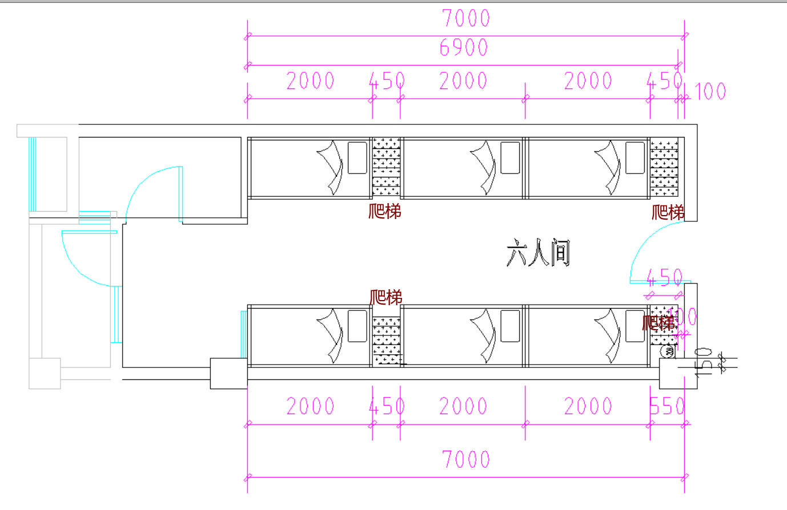
说明：为方便生产加工，每一边的一组爬梯放置在靠近走道墙的位置，房间图纸总长是7000 mm，每张床2000 mm，每个爬梯450mm，剩下100mm预留空间，有柱子的一面爬梯根据房间实际尺寸设计爬梯的深度，若房间有消防管道的，后期按照实际房间测量为准。
（2）床架结构图如下：
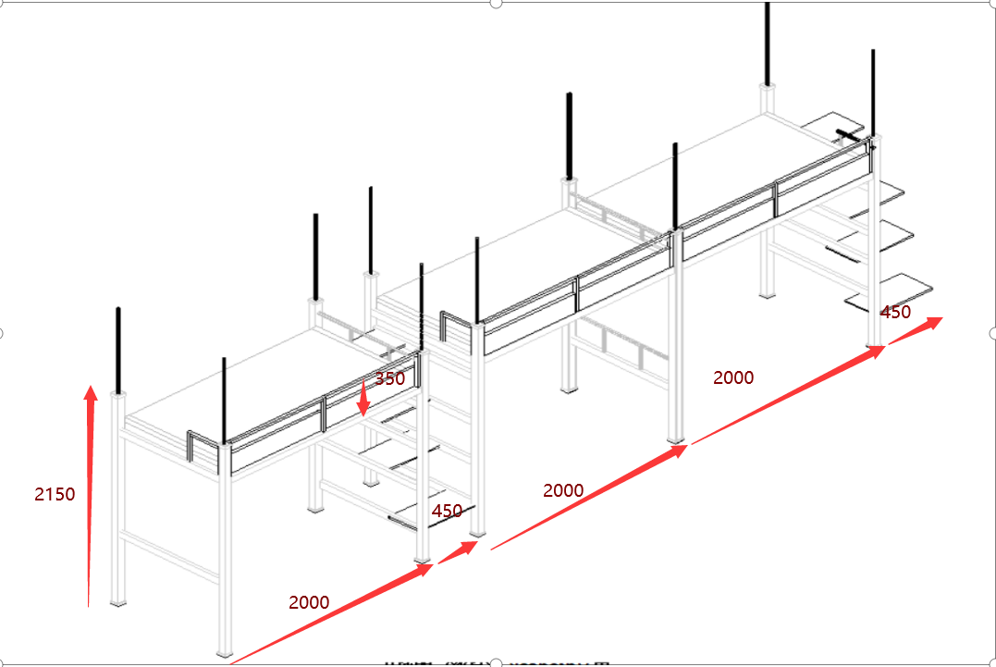
（3）学习桌和衣柜尺寸图如下：

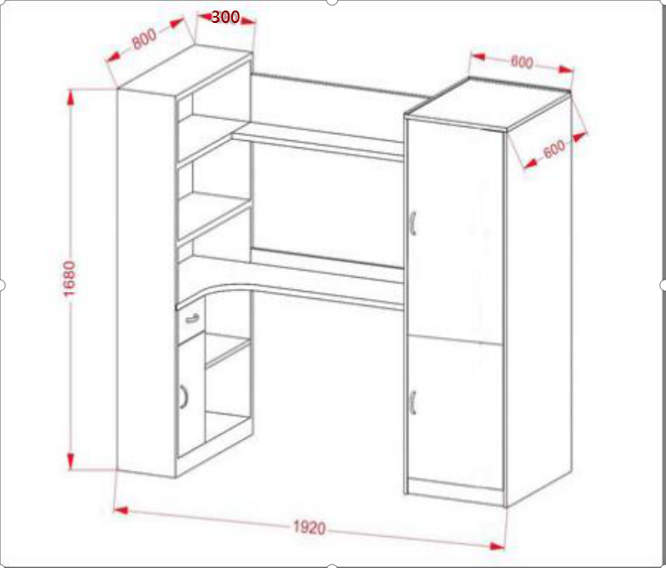

（4）效果图示意：

每组效果图示意（不含凳子）
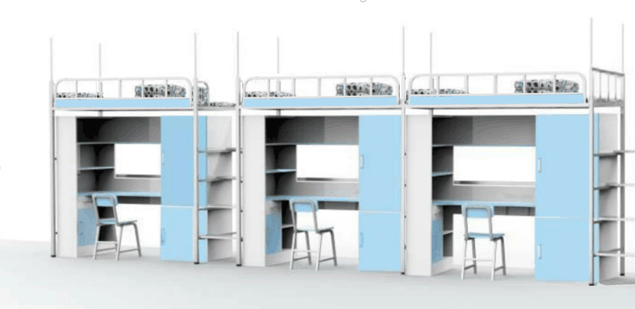

护栏效果图示意（护栏两端设计到头）
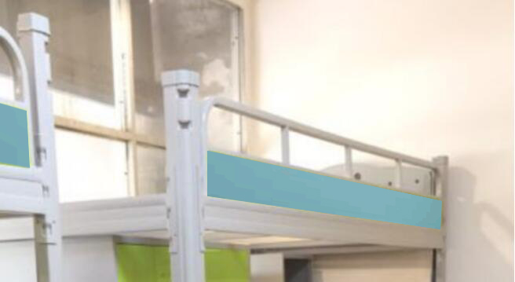

房间整体效果图示意（不含凳子）
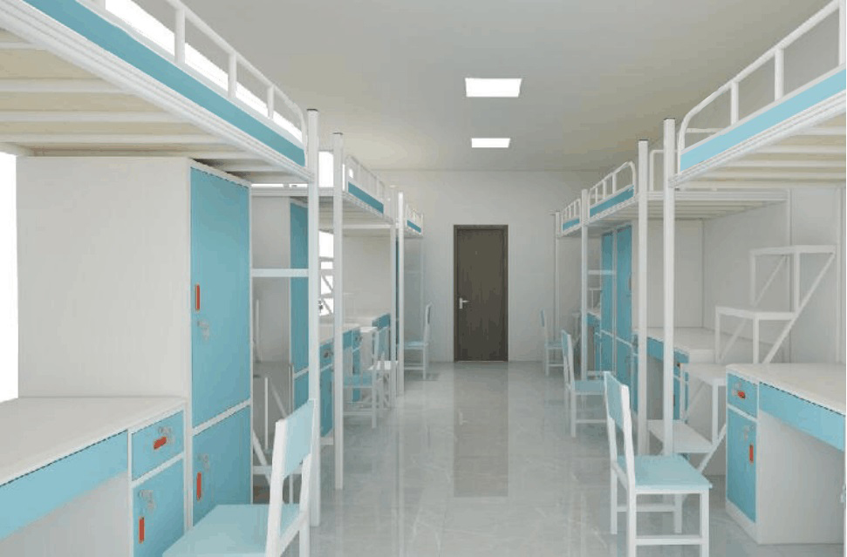

6、质量要求
（1）符合国家有关质量标准，验收一次性通过。
（2）质量必须达到防水、防腐、防暴晒。
（3）达到绿色家具的要求，即用料倾向于自然，甲醛、苯等有害物质含量符合国家标准。
（4）所有床铺由中标方在校方指定时间内送货上门，并按要求负责搬运、安装到校方指定位置，并清扫干净，其所有费用由中标单位负责。
（5）床铺安装必须整齐牢固，摇晃床铺、踩脚踏板、开启柜门等无声音。且安装时应考虑后期维修需要，安装方式便于维修。
（6）若使用过程中发现床铺本身质量问题，校方可无条件要求中标方换货，由此造成的损失由中标方全部承担。
7、环保技术标准（以下标准为最低级）
（1）环保检测标准需符合以下要求：
GB/T 34722《浸渍胶膜饰面胶合板和细木工板》、GB18580-2017《室内装饰装修材料人造板及其制品中甲醛释放限量》、GB18581-2009《室内装饰装修材料溶济型木器涂料中有害物质限量》、GB18583-2008《室内装饰装修材料胶粘剂中有害物质限量》、GB18584-2001《室内装饰装修材料木家具中有害物质限量》，达到E1级环保要求。
（2）家具安装完毕室内空气质量标准达到以下要求:
甲醛含量≤0.08(mg/m3)、苯含量≤0.09(mg/m3)、TVOC≤0.5(mg/m3)

★二、商务（服务）要求
1、供货方式、时间及地点要求：
根据校方要求，能提供足够场所让所生产的成品家具透气摆放一个月以上后，再包装进场进行安装，交付时甲方委托当地市级（含）以上质量监督检验机构抽检合格后方可进场进行安装。
接校方通知后，25日内完成东校区所有房间床铺的安装、调试及卫生清洁工作。每延迟一天扣除合同款百分之一作为违约金。
2、加工生产要求：
（1）中标单位须承诺，中标后严格按照招标文件规定组织生产。在生产和安装过程中，校方将随机对生产的下脚料和成品进行抽样检测，检测费用由中标单位承担。
（2）中标单位组织生产前，必须告知校方，由校方现场对原材料组织抽检，抽检费用由中标单位负责。经校方抽检合格，许可后，方可组织生产。校方同意生产通知书作为验收材料之一。
3、质保期及服务要求：
（1）质保期3年。投标供应商也可高于此期限投标，免费质保期从验收合格之日起算。
（2）质保期内，供货商对除由于使用不当或人为损坏之外的原因引起的任何损坏部件负责免费维修或更换。对于采购方的服务通知，供货方在接报后1小时内响应，4小时内到达现场，6小时内处理完毕。若在6小时内未能有效解决，供货方须免费提供同档次的产品供采购方临时使用。对于重大紧急故障，供货方技术人员需在2 小时内到达现场服务。
（3）在质保期内，因采购方使用不当原因出现故障时，投标供应商在接到采购方通知后，应在上述的时限内赶到采购方现场，帮助排除故障、修复或更换零部件；
（4）在质保期满后，货物出现故障时，投标供应商仍需做好售后服务，并在上述时限内赶到现场，及时处理解决。如需更换零部件，甲方支付相应成本费；
4、验收要求
验收需提供材料：
（1）为组织本项目生产所需材料的进货发票复印件；
（2）各类原材料、成品检测合格报告；
（3）校方同意生产通知书；
（4）家具安装完毕后，室内空气质量检测合格报告。
验收方法及验收标准：
（1）在产品生产过程中，中标方需按照投标文件及合同要求的质量及技术标准组织生产，校方随时可以到中标单位的生产现场对家具、原材料的厚度、规格、材质及有害物排放等进行抽样检查。
（2）产品安装前，校方组织相关人员依据投标文件及合同要求的质量及技术标准对产品进行质量检验，合格后方可进行安装。
（3）中标商安装完毕后由校方委托国家级质量检验机构做型式检验，验收时采用的检验方法将按有关国家标准执行。验收费用由中标方承担。
（4）型式检测报告存在不合格指标的，将加倍抽查，若加倍抽样仍不合格，将判定所供家具不合格并全部退货，中标方承担全部责任并赔偿校方全部损失。
（5）初步验收合格后，进入三个月试用期，试用期主要对床铺安装的牢固程度、床板、护栏、脚踏板等质量进行检验，试用期无质量问题出现则组织最终验收。
（6）验收严格按采购文件及中标方承诺相关标准进行。
5、其他需要明确的内容：
中标单位需免费提供公寓门厅吧台，以及楼长值班室桌子、柜子（每个楼长值班室配桌子一张、椅子一把、柜子一个）。具体制作个数按照中标人供货公寓确定。

第三部分 付款方式及其他约定
一、在合同签订之前，招标人有权对中标人的资格、履约能力、信誉状况、服务质量等进行审查，审查方式包括询问、调查和实地考察等。如发现中标人提供的投标材料虚假或对响应文件所要说明的情况故意隐瞒或虚报，有腐败、欺诈和不良信用行为，或质疑（投诉）成立，则采购人有权取消其中标资格、没收其履约保证金。
二、中标人应在规定时间内与采购人签订采购合同，并按合同标的履约。中标人拒绝与采购人签订合同的，或经查实提供虚假材料中标的，或质疑（投诉）成立，或因不可抗力（或自身原因）不能履行采购合同的，则采购人有权取消其中标资格。采购人可以按照评审报告推荐的中标候选人顺序，确定下一候选人为中标人，也可以重新开展采购活动，但中标人缴纳的履约保证金将不予退还。评审结果公示后，如（拟）中标人发生变化，仅影响相应标段中标人顺序。
三、签订合同书应以招标文件、投标文件及其承诺、评审结果、中标通知书等为依据。
四、项目验收：招标人与中标人按招标文件、投标文件、合同共同进行验收。合同项目履约完毕，中标人应当及时向项目承办单位提供验收方案申请项目验收，验收合格后签署验收报告。验收报告的签署不能免除中标人在质量保证期内对合同项目应当承担的保证责任。
五、付款方式：1、校方签署同意生产通知书15日内，预付每批总价款的20%；2、每批验收合格后，将合同款100%转账支付给中标人。凭加盖徐州工程学院招投标办公室审核章的验收报告（不具备最终验收条件的项目凭履约情况说明）支付。在签订合同时，供应商明确表示无需预付款的，采购人可不适用前述规定。
招标人付款前有权要求中标人开具合法、等额的增值税专用发票或增值税普通发票（所包含的仪器设备类为增值税专用发票，物资耗材、工程和服务类为增值税普通发票），否则招标人有权拒绝付款并无需承担违约责任。
六、履约保证金退还：中标人缴纳的履约保证金，待合同标的履约完成、验收合格、合同期限结束（或服务期结束）后30日内一次性无息退还（凭“履约保证金退付申请书”及“收款收据原件”到学校财务处办理退款手续）。如果中标人不履行合同约定的义务，未能完全履行合同规定的义务或其履行不符合合同的约定，招标人有权扣除履约保证金取得补偿。
七、有关“知识产权、专利权、软件著作权”等特别要求：
（一）招标人在履行合同过程中提供给中标人使用保管的全部图纸、文件和其他含有数据和信息的资料，其知识产权属于招标人。
（二）中标人提供的合同项目涉及知识产权、专利权、软件著作权的，则中标人在合同签订前应当提供产品原生产厂家针对本项目的签字盖章的授权销售及质保承诺书原件，并保证招标人在使用过程中免受第三方提出的有关知识产权、专利权、软件著作权等侵权的主张、索赔或诉讼的伤害，否则招标人有权拒签合同并取消中标人资格。
（三）如果招标人收到任何第三方有关知识产权、专利权、软件著作权等的主张、索赔或诉讼，中标人在收到招标人通知后，应当以招标人名义并在招标人的协助下，自负费用处理与第三方的索赔或诉讼，并赔偿招标人因此发生的费用和遭受的损失。如果中标人拒绝处理前述索赔或诉讼或在收到招标人通知后 28 日内未作表示，招标人可以自己的名义进行这些索赔或诉讼，因此发生的费用和遭受的损失均应由中标人承担。
八、合同的转让：合同的部分和全部都不得转让。
九、争议解决：双方因合同发生争议，应在招标方的主持下进行调解，协商不成，可按合同约定向人民法院起诉。

第四部分 投标文件格式

徐州工程学院部门集中采购投标文件封面

（部门集中采购）

投 标 文 件

项目名称:
项目编号:
投标人名称：
投标人地址：
法人/委托代理人
（签字或加盖私章）：
联系电话：
联系邮箱：

投标人单位盖章（鲜章）
年 月 日

投标人声明及承诺（固定格式）

徐州工程学院招投标办公室：
本投标人响应徐州工程学院招投标办公室关于采购项目投标人资格条件的要求。
投标人郑重声明：本投标人明知且符合《中华人民共和国政府采购法》规定条件及招标文件明确的投标人资格条件，能够独立承担民事责任，自愿提交的文件证明资料均真实、合法、有效，能够诚实守信地履行投标人权利、义务。
投标人郑重承诺：本投标人对提交的资料文件的真实、合法性负责，如有虚假，承担一切法律责任；相关资格材料内容如有变动（包括名称变更、经营范围、年审记录等），将向徐州工程学院招投标办公室专门提出书面说明，如不提出，承担由此产生的一切后果及法律责任；本投标人完全响应采购项目的技术要求及商务条款，与采购项目实质性相符，并愿意承担可能产生的一切后果及法律责任；本投标人已知晓采购文件相关要求，愿意遵守相关规定。
特此声明

法人或委托代理人（签字或加盖私章）：

投标人单位盖章（鲜章）：

年 月 日

投标报价函（固定格式）

致：徐州工程学院

1、根据已收到编号为“***”的徐州工程学院“***”的采购文件，我单位经踏勘现场并认真研究上述文件，完全响应采购文件要求，无质疑。
我方愿以每组人民币（大写） （¥： 元）的投标报价按采购文件要求承包本项目采购范围内的全部货物/工程/服务内容。
2、我方承诺完全响应采购文件的所有条款。
3、如果我方中标，我方将按照采购文件的要求向贵方提交规定数额的履约保证金。
4、投标人对本项目的特别声明：

法人或委托代理人（签字或加盖私章）：

投标人单位盖章（鲜章）：
年 月 日

提醒：1、投标报价必须打印，手写无效。
2、投标人必须按“四、投标报价要求”及规定的格式进行报价。

资格性和符合性审查响应对照表（固定格式）

投标人（加盖公章）：
项目 | 序号 | 资格性和符合性检查响应内容 | 打ü  或û | 在投标文件中的页码位置
资  格  性  审  查  内  容 | 1 | 营业执照等证明文件
资  格  性  审  查  内  容 | 2 | 采购文件中要求的相关资质证书或许可证书等：  无
资  格  性  审  查  内  容 | 3 | 信用查询记录
资  格  性  审  查  内  容 | 4 | 具有健全的财务会计制度等书面声明承诺书原件（附：6个月内任何一月资产负债表、利润月报表复印件；6个月内任何一月依法缴纳税收和社会保障资金的相关材料复印件；如符合减免条件，必须提供行政管理部门出具的证明或证书原件。）
资  格  性  审  查  内  容 | 5 | 具有履行合同所必需的设备和专业技术能力的书面声明承诺书原件（附：相关设备证明或人员证明或专业技术能力认证证明等材料；以及2017年以来同类产品业绩合同1份）
资  格  性  审  查  内  容 | 6 | 3年内在经营活动中没有重大违法记录的书面声明承诺书原件
符  合  性  审  查  内  容 | 1 | 法人或负责人有效身份证复印件；授权委托书原件、委托代理人有效身份证复印件及生效的劳动合同证明
符  合  性  审  查  内  容 | 2 | 分项报价表
符  合  性  审  查  内  容 | 3 | 技术条款响应表、商务条款响应表
符  合  性  审  查  内  容 | 4 | 投标人声明及承诺
（提醒：请按照采购文件要求，对照“资格性和符合性审查响应对照表”中序号及内容按实逐项填写，如没有填写或填写不准确，造成评委在评审时判断有误，责任由投标人承担。）

综合评分索引表（固定格式）

投标人（加盖公章）：
评审因素 | 序号 | 采购文件中“评标方法及原则”对应的“评审因素” | 在投标文件中的页码位置
技术质量因素 | 1
技术质量因素 | 2
技术质量因素 | 3
技术质量因素 | 4
技术质量因素 | 5
商务因素 | 6
商务因素 | 7
商务因素 | 8

（提醒：请按照采购文件“评标方法及原则”中“评审因素”序号按实逐项填写，如没有填写或填写不准确，造成评委在评审时判断有误，责任由投标人承担。）

法人或负责人资格证明（固定格式）

致徐州工程学院招投标办公室：（本资格证明宣告）

投标人单位名称：
法人或负责人（必须本人签字或加盖法人章）：
联系方式：

粘贴身份证复印件，反正面。

投标人单位盖章（鲜章）
年 月 日

注:投标人参加投标，必须提供法人或负责人身份证复印件。法人本人参加投标的，须将本人身份证原件带至评审现场备查；法人授权其他人参加投标的，须同时提供“授权委托书”（ 法人本人参加投标不需提供）。该资格证明为实质性响应内容。

授权委托书（固定格式）

致徐州工程学院招投标办公室：（本授权书宣告）

法人或负责人（必须本人签字或加盖法人章）：
联系方式：
委托代理人（必须本人签字或加盖私章）：
联系方式：
委托代理人在本单位职务：

兹委托 代表我单位参加徐州工程学院招投标办公室组织的（项目编号: ） 项目的采购活动，委托代理人为我单位正式在职职工（已按采购文件要求提供证明材料），有权在该项目招标活动中以我单位的名义签署“投标报价函”和“投标文件”等材料，负责招标质疑、澄清、解释、签订合同并执行一切与合同履行有关的事项。
委托代理人在办理上述事宜过程中以其自己的名义所签署的所有文件我单位均予以承认；委托代理人无转委托权。
委托期限：至上述事宜处理完毕止。

投标人单位盖章（鲜章）
年 月 日

注: 委托代理人参加投标的，除提供“法人或负责人资格证明”外，还须提供“授权委托书”，同时提供委托代理人身份证复印件，本人身份证原件带至评审现场备查。该资格证明为实质性响应内容。
附：委托代理人身份证复印件

粘贴身份证复印件，反正面。

3年内在经营活动中没有违法记录的书面声明（固定格式）

我单位及法人（或负责人）在参加（ ）项目（项目编号： ）招标活动前3年内在经营活动中没有违法记录。
我单位对上述声明的真实性负责。如有虚假，将依法承担相应责任。

法人或委托代理人（签字或加盖私章）：

投标人单位盖章（鲜章）：
年 月 日

健全的财务制度等书面声明（固定格式）

我公司参加贵方组织的采购活动，郑重声明：具有良好的商业信誉和健全的财务会计制度；按照国家法律法规正常依法缴纳税收和社会保障资金；愿意如实提供相关证明材料。我方对以上声明负全部法律责任。
特此声明。

附：6个月内任何一月资产负债表、利润月报表复印件；6个月内任何一月依法缴纳税收和社会保障资金的相关材料（电子凭证）复印件；如符合减免条件，必须提供行政管理部门出具的证明或证书原件。

法人或委托代理人（签字或加盖私章）：

投标人单位盖章（鲜章）：
年 月 日

履行合同所必需的设备和专业技术能力的书面声明（固定格式）

我公司参加贵方组织的采购活动，郑重声明：我公司已完全了解本采购文件中规定的技术要求和商务条款；我公司具有很好的厂家原厂产品支持、技术服务、产品调试、系统使用培训及原厂售后服务承诺保证；我公司具备履行合同所必需的设备和专业技术能力。我方对以上声明负全部法律责任。

特此声明。

附：履行合同所必需的相关设备证明或人员证明或专业技术能力认证证明等；以及2017年以来同类产品业绩合同1份。

法人或委托代理人（签字或加盖私章）：

投标人单位盖章（鲜章）：
年 月 日

（投标人须根据采购项目不同，自行设计制作“分项报价表”，以下样表仅供参考，按需修改）
分项报价表（参考样式）

序号 | 品目名称 |  | 品牌 | 型号（详细技术规格指标） | 原产地及制造商 | 单价（元） | 数量 | 合价（元）=单价*数量 | 备注
伴随货物、服务或工程项
投标总价： |  | 小写 |  | ¥： 元
 |  | 大写 |  | 人民币：

说明：单价、合价、总价金额单位：元，最

多保留两位小数。分项报价表作为“投标报价函”的报价依据，构成约束双方的合同内容，投标人如不提供详细分项报价将视为没有实质性响应招标文件。否则，投标无效。

法人或委托代理人（签字或加盖私章）：

投标人单位盖章（鲜章）：
年 月 日

提醒：1、投标报价必须打印，手写无效。
2、投标人必须按“四、投标报价要求”及规定的格式进行报价，否则投标无效。

技术条款响应表（固定格式）
采购文件需求 |  |  |  | 投标人响应
序号 | 品目名称 | 技术规格/指标 | 数量 | 数量 | 技术规格/指标 | 技术指标偏离情况
1
2
3
4
5
6
7
注：投标人必须对采购文件要求填写的“技术条款响应表”，按采购标的情况如实逐项详细填写。如完全响应采购文件要求，无“正偏离”或“负偏离”情况存在，则可以在偏离表中注明“无偏离，完全响应”承诺。如发现投标人提供的偏离情况承诺与投标文件中的技术标的不一致，有欺诈情况存在，其响应文件将作为非实质性响应，投标人应承担投标无效等完全责任。

法人或委托代理人（签字或加盖私章）：
投标人单位盖章（鲜章）：
年 月 日

商务条款响应表（固定格式）
序号 | 品目名称 | 采购文件要求 | 投标人响应 | 商务条款偏离情况
1
2
3
4
5
6
7
注：投标人必须对采购文件要求填写的“商务条款响应表”，按采购标的情况如实逐项详细填写。如完全响应采购文件要求，无“正偏离”或“负偏离”情况存在，则可以在偏离表中注明“无偏离，完全响应”承诺。如发现投标人提供的偏离情况承诺与投标文件中的商务标的不一致，有欺诈情况存在，其响应文件将作为非实质性响应，投标人应承担投标无效等完全责任。

法人或委托代理人（签字或加盖私章）：
投标人单位盖章（鲜章）：
年 月 日

（投标人根据采购项目不同，自行设计制作“业绩情况一览表”，以下样表仅供参考，按需修改）
投标人近三年业绩情况一览表（参考样式）

序号 | 合同名称（含已完成及正在实施的项目） | 采购内容及简要描述 | 数量及金额 | 完成情况 | 采购方联系人及电话 | 投标单位负责人及电话 | 备注
注：投标人请填写2017年以来类似产品业绩。

法人或委托代理人（签字或加盖私章）：
投标人单位盖章（鲜章）：
年 月 日

徐州工程学院部门集中采购投标材料密封袋封面

……………………开标前打开无效………………

投 标 文 件

项目名称:
项目编号:
投标人名称：
投标人地址：
法人/委托代理人
（签字或加盖私章）：
联系电话：
联系邮箱：

投标人单位盖章（鲜章）

第五部分 合同文本
说明：
（一）投标人如对合同中的具体条款有异议，需在投标文件（偏离表）中写明相应修改意见。
（二）投标人如对合同中的具体条款有异议，但是没有在投标文件（偏离表）中写明相应修改意见的，在中标后不得再以对合同具体条款有异议为由拒绝签订合同。
（三）投标人如对合同中的具体条款没有异议，请在中标后根据招投标文件实质性条款补充、完善合同相应条款内容。
（四）中标人应当自中标通知书发出之日起十五日内按照采购文件确定的事项签订采购合同，最迟不得超过三十日。如因中标人原因导致双方无法签订书面合同的，招标人有权取消中标人中标资格，并要求中标人依法承担法律责任。

徐州工程学院
合同

合同名称：自动生成
合同种类：自动生成
合同性质：自动生成
合同编号：自动生成（打印时自动生成）
采购模式：自动生成
采购方式：自动生成
采购编号：自动生成

自动生成年

说 明

为了服务学校合同的签约行为，维护合同当事人的合法权益，依据《中华人民共和国合同法》等相关法律法规，徐州工程学院合同管理办公室制定了《徐州工程学院合同（示范文本）》（简称《示范文本》）。为了便于合同当事人使用《示范文本》，现就有关问题说明如下：

一、《示范文本》的组成
《示范文本》由合同协议书、通用合同条款和专用合同条款三部分组成。

（一）合同协议书
《示范文本》合同协议书集中约定了合同当事人基本的合同权利义务。

（二）通用合同条款
《示范文本》通用合同条款是合同当事人根据相关法律法规的规定，就项目的实施及相关事项，对合同当事人的权利义务作出的原则性约定。

（三）专用合同条款
《示范文本》专用合同条款是对通用合同条款原则性约定的细化、完善、补充、修改或另行约定的条款。合同当事人可以根据不同项目内容的特点及具体情况，通过双方的谈判、协商对相应的专用合同条款进行修改补充。在使用专用合同条款时，应注意以下事项：
1.专用合同条款的编号应与相应的通用合同条款的编号一致；
2.合同当事人可以通过对专用合同条款的修改，满足具体项目的特殊要求，避免直接修改通用合同条款；
3.在专用合同条款中有横道线的地方，合同当事人可针对相应的通用合同条款进行细化、完善、补充、修改或另行约定；如无细化、完善、补充、修改或另行约定，则填写“无”。
4.合同专用条款有专门约定的内容以专用条款为准，专用条款没有约定的内容以通用条款为准。专用和通用条款都没有约定的内容以现行国家法律法规规定的内容和国家规范标准为准。

二、《示范文本》的适用范围
（一）合同当事人可结合项目的具体情况，选择适当的《示范文本》订立合同，并按照法律法规规定和具体协商的内容细化专用条款，藉此承担相应的法律责任及合同权利义务。

（二）本《示范文本》具体名称为《采购服务合同示范文本》。
（三）《采购服务合同示范文本》合同协议书共计8条，主要包括：项目概况（名称、地点、内容）、项目期限、项目质量标准、项目价款（总价、价格形式、付款条件、履约保证金）、项目代表（甲方代表及乙方代表）、项目签约时间、合同份数、合同必要附件等。
（四）《采购服务合同示范文本》通用合同条款共计18条，主要包括：项目承包范围条款、项目价款条款、项目质量标准条款、项目协作事项条款、项目期限条款、项目变更条款、项目验收条款、项目质保条款、项目付款条款、甲方权利义务条款、乙方权利义务条款、违约责任条款、合同解除条款（不可抗力）条款、争议解决条款、合同生效条款等。

第一部分 合同协议书
甲方：徐州工程学院
乙方：自动生成
根据《中华人民共和国合同法》及其他法律法规的规定，本着自愿、平等的原则，甲、乙双方经友好协商，为明确各方在项目实施过程中的权利、义务，特订立本合同，以资共同遵守。具体约定如下：
1项目概况
1.1项目名称：徐州工程学院东校区学生宿舍家具供货商服务采购项目。
1.2项目地点：徐州工程学院东校区校区学生公寓（详细地点）。
1.3项目服务内容：徐州工程学院东校区新建学生宿舍5组，将根据需要分阶段配置铁架床及衣柜、书柜、上书架等家具。由于该项目存在多次采购的可能，且采购数量、采购时间等不能确定，一旦需要时，由多家供应商承接有利于项目实施。现提前招选东校区新建学生宿舍家具供货商3家，服务期限3年。
2项目期限
服务期限3年。
3项目质量标准
3.1项目质量标准：【（考核合格）（其他：详见合同专用条款）】
3.2项目人员资质要求：【（国家标准）（其他：详见合同专用条款）】
3.3项目书面成果名称：无
4项目价款
4.1合同总价：¥？？？？？元；人民币？？？？？元整。
4.2价格形式：？？？？？。【(固定总价）（固定单价）（其他价格形式：详见合同专用条款）】
4.3付款进度：（选择其他：详见合同专用条款）】在专用条款9项目付款条款填写
4.4履约保证金：10万。【（乙方需要交纳，详见合同通用条款）（乙方不需要缴纳）】
4.5取费标准：？？？？？（没有写“无”）。
5合同代表
5.1甲方指派自动生成同志为甲方代表，负责本合同的实施和协调。联系电话：自动生成（手机）。
5.2乙方指派自动生成同志为乙方代表，负责本合同的实施和协调。联系电话：自动生成（手机）。
5.3甲方联系邮箱：？？？？？；乙方联系邮箱：？？？？？。
6合同签约地点和时间
6.1签约地点：徐州工程学院。
6.2签约时间：？？年？？月？？日。（打印时自动生成）。
7合同份数
7.1本合同一式柒份, 具有同等法律效力。
7.2甲方执伍份（承办单位、归口管理部门、采购部门（招标办）、财务处、合同管理办公室各一份），乙方执贰份。
8合同附件：详见合同专用条款附件。
甲方：徐州工程学院  甲方（盖章）：  住所：江苏省徐州市云龙区丽水路2号  法定代表人或委托代表人签字：  开具增值税专用发票相关信息：  单位名称：徐州工程学院  单位地址：江苏省徐州市云龙区丽水路2号  税务识别号：12320300466543365U  开户银行：中国建设银行徐州分行复兴路支行  银行账号：32001718136052504164  单位电话：0516-83689763 | 乙方： ？？？？？  乙方（章）：  住所：？？？？？  法定代表人姓名：？？？？？  法定代表人或委托代表人签字：  开户银行：？？？？？  账号：？？？？？  税务登记号：？？？？？  电话：？？？？？  传真：？？？？？

第二部分 合同通用条款
1项目承包范围条款
1.1承包方式：乙方负责提供完成全部服务工作所需的全部人员、材料、设备及其他一切必要条件。
1.2承包范围：乙方负责提供全部服务工作，提交服务成果。成果为书面文件的，应当按合同约定的时间及时向甲方提交相应书面文件。
2项目价款条款
2.1价款说明：合同价格为固定价格，包含乙方完成全部服务工作，交付具体服务成果所需的全部服务费用（如人工、材料、培训、行政取费、专家评审费等）及其他一切不可预见费用等。
2.2风险说明：乙方已充分考虑服务期间各类风险，任何因市场人工、材料、机械运输、税费的变动或政府及行业主管部门红头文件的颁发而起的乙方的实际支出的增减，均属于乙方自身经营风险，视为已事先充分估计并已经列入合同价款之中，价款不再调整。即，除本合同约定可以调整的内容外，合同价款不予调整。
2.3采用固定总价的合同，合同总价即为结算价，除双方书面确认变更外不做调整。
2.4采用固定单价的合同，合同总价仅作为签订合同使用，不作为最终结算价格。最终按实结算。
3项目质量标准条款
3.1乙方保证其提供的服务能够满足甲方的要求。
3.2乙方提供服务的质量必须符合国家有关行业质量评定标准和符合本合同约定的标准。
3.3乙方提供服务的质量必须符合甲方采购（招标）文件、答疑规定的要求以及乙方报价（投标）文件作出的承诺。
3.4乙方确保甲方在服务项目使用中不受第三方关于侵犯其所有权、专利权的指控。
3.5乙方确保服务项目考核后，对由于乙方自身原因而发生的任何不足或缺陷负责，并承担由此引起的一切后果。
3.6乙方在合同签订后应立即与甲方进行技术会商，并根据甲方要求及现场情况确定具体服务方案。
4项目协作事项条款
4.1甲方已安排乙方现场勘查履行合同所需要的基本场所，并提供现有工作条件和资料，乙方不得在合同履行过程中向甲方提出违反本合同所列明条件之外的其他额外要求。
4.2如有需要，乙方可以根据委托项目具体性质和内容向甲方提出需要甲方提供的协作事项、条件或材料。
4.3甲方按照乙方的要求提供相应的事项、条件或材料后，乙方应当按照合同约定的内容履行相应的义务并按约提供相应的服务及成果。在履行期间，乙方不得再以甲方未能及时提供相应的协作和资料为由再向甲方提出任何不利的要求。
4.4乙方要求甲方提供的协作事项、条件或材料必须在合同专用条款中明确说明。
4.5知识产权归属：鉴于乙方主要根据甲方提供的资料及资金进行服务工作，本合同项下产生的一切新成果的知识产权归甲方所有。乙方未经甲方同意不得擅自允许其它第三方阅读、使用及复制。
4.6风险通知：在履行合同过程中，因出现无法克服的技术困难，致使乙方无法开展服务工作或服务工作失败或者部分失败的，并导致一方或双方损失的，双方按以下约定承担风险损失：
4.6.1完全由乙方原因造成的困难，责任由乙方承担，乙方退还服务费。
4.6.2完全由甲方原因造成的困难，责任由甲方承担，乙方不退还服务费。
4.6.3由双方原因造成的困难，责任由双方按自己的过错承担相应责任。
4.6.4由不可抗力造成的困难，责任由乙方自行承担，但甲方可适当支付少部分服务费作为补偿。
4.6.5甲乙任何一方发现前款规定的可能致使服务工作失败或者部分失败的情形时，应当10日内通知另一方并采取适当措施减少损失。没有及时通知并采取适当措施，致使损失扩大的，应就扩大的损失承担责任。
4.6.6所谓技术风险是指在现有技术水平和条件下具有足够的、难以克服的难度，且乙方主观上无过错所产生的、并经甲方认定的服务工作失败。
5项目期限条款
5.1乙方应根据本合同约定的时间履行相应的服务内容和进行考核（验收），否则视为违约。
5.2若乙方在本合同规定的期限之内未能完成相关服务，甲方有权终止合同，并要求乙方赔偿甲方因此而遭受的全部损失。
5.3若因非乙方原因（如不可抗力、甲方原因、法律变更的原因等），导致乙方不能正常履行合同义务时，乙方应以书面形式提出延期申请，否则甲方不承担相关责任。
5.4甲乙双方可以就服务工作的具体开展阶段及其时间安排作出明确约定，并在合同专用条款中明确说明。
6项目变更条款
6.1变更需经甲方、乙方共同签字确认。
6.2由甲方原因导致的变更，在甲方书面通知乙方时，乙方可以进行。由乙方提出的书面变更申请，必须得到甲方书面签证确认后，乙方才可以进行。
6.3在出现由于乙方审查甲方采购资料不全而导致采购内容不包含在乙方报价的情况下，乙方承诺相关风险由乙方自己承担，不会据此向甲方提出新的变更和结算要求。即乙方完全地、严格地、实质性地理解甲方采购文件、图纸、纪要及其他资料所显示的全部采购内容。
6.4 合同履行过程中，如出现变更（包含项或量），无论该变更是否被包含在采购范围内，乙方应首先按甲方指示完成变更内容。
6.5上述变更的费用按本合同约定的标准计算。如有需要，甲乙双方可签订补充协议确定变更相关内容。
7项目考核（验收）条款
7.1本项目所需的技术资料已在采购时交给乙方。乙方应确保项目达到国家验收规范标准（合格），确保满足甲方要求，确保项目一次考核通过。
7.2乙方履行合同完毕后，应在7日内申请甲方进行联合考核，并向甲方提供考核资料（含项目履行情况自评报告—验收（考核）申请书），详细叙述服务项目内容、进度、成果及其他问题，并对资料真实性负责。上述资料是甲方考核乙方履约情况的重要依据。
7.3甲方在接到乙方考核申请后与乙方进行联合考核，由于乙方原因引起的考核不合格，损失乙方自负。
7.4按本合同约定，根据乙方申请进行的甲乙双方联合考核的工作和结论不影响政府职能部门、行业专门机构和国家强制质检单位对本项目的验收工作，也不能免除乙方应尽的通过相关验收的义务。
7.5如合同项目需要通过国家相关部门的官方验收，乙方负责相关手续及费用。
7.6乙方应当积极配合甲方在7日内完成项目考核。如因乙方原因导致项目未通过联合考核的，乙方承担全部责任并按照违约责任条款向甲方支付延迟履行违约金。
7.7考核合格后不排除乙方对其项目潜在缺陷的全面保证责任。
7.8考核（验收）标准：按照采购文件规定的技术要求、行业、国家标准（详见附件2）。
8项目质保条款（服务承诺条款）
8.1质量保证：
8.1.1乙方进场服务前应与甲方进行服务方案会商。
8.1.2乙方进场服务前应根据实际情况确定具体的服务实施方案，明确乙方提供服务的具体计划和内容。
8.1.3乙方进场服务时应当组成专业的技术团队，相关人员名单及资质不得低于本合同附件约定的标准。
8.1.4乙方进场服务时应当要求其相关工作及技术人员亮明身份，仪表端庄、服务热情、文明有礼，强化责任意识，严格操作规程，树立效率意识，提升业务素质。
8.2其他承诺：
8.2.1异议承诺：甲方根据实际需要安排相应项目的要求，乙方承诺不得对甲方的要求提出异议。
8.2.2人员承诺：乙方承诺立即安排具备相应资质的专人进场，根据合同约定开展工作。
8.2.3清单承诺：乙方承诺进场后及时向甲方提交履行合同所需协助事项及提供材料的清单。
8.2.4时限承诺：乙方承诺严格按照甲方规定的时限要求履行合同。
8.2.5廉洁承诺：乙方承诺严格按照相应的国家标准履行，不对其它第三人进行吃拿卡要，不收受利益攸关方的好处。
8.2.6咨询承诺：乙方承诺指派专门的技术人员回答甲方有关项目的技术咨询。
8.2.7保密承诺：乙方承诺在履行合同期间和履行完毕3年内，对在服务过程中知悉的商业秘密、技术秘密或委托方要求保密的事项保密。乙方未经甲方书面同意不得向第三方透露，否则应承担违约责任并赔偿由此给甲方造成的全部损失。本保密承诺具有独立性，不论合同是否变更、解除或终止，合同保密条款不受其限制而继续有效，各方均应继续承担约定的保密义务。关于保密的具体内容由双方在本合同专用条款中予以明确约定。
8.2.8回访承诺：乙方承诺在质保期间至少每半年回访一次。
8.2.9知识产权承诺：乙方承诺其服务过程中确保甲方在乙方承包项目的使用中不受第三方关于侵犯其所有权、专利权的指控。乙方同意，若项目交付成果导致任何第三方主张本协议下的项目交付成果侵犯其知识产权，乙方可以选择采取以下补救措施之一种或全部，以使甲方能合法地继续使用该交付物：（一）自行获得第三方的许可；或（二）修改或更换开发成果使其不侵犯第三方知识产权。乙方采取前述补救措施的费用应由乙方自行承担。
8.3培训承诺：乙方为甲方提供免费的技术培训，甲方及甲方最终用户参与培训人数不限，培训场地及设施由甲方提供，乙方培训指导人员的食宿自理。
8.3.1项目服务期间，甲方提出具体时间，乙方提供技术培训一次，时间不超过1天。
8.3.2甲方其他培训要求由合同专用条款另行约定。
8.4费用支付：
9项目付款条款
9.1付款要求
9.1.1甲方财务部门凭加盖徐州工程学院招投标办公室审核章的最终用户签字的考核（验收）报告支付合同款。
9.1.2甲方付款前有权要求乙方开具合法、等额的增值税专用发票，否则甲方有权拒绝付款并无需承担违约责任。
9.2履约保证金
9.2.1本合同签订后3日内，乙方须向甲方缴纳履约保证金，待合同验收合格后返还（不计利息）。
9.2.2如乙方未能按期足额缴纳履约保证金，甲方有权单方面解除合同并要求乙方承担违约责任。如乙方未能完全履行合同规定的义务，甲方有权扣除履约保证金取得补偿。
10甲方权利义务
10.1甲方有权要求乙方承包的项目内容符合本合同及方案的约定，确保项目合格，能够正常使用。
10.2甲方有权对乙方的工作进行评估和确认，提出合理修改意见。
10.3甲方有权安排项目管理或监理团队负责本项目的质量、进度等方面管理，乙方应予以全面配合并以书面形式向甲方告知其工作程序和职权。甲方具体承办部门在本合同专用条款中约定。
10.4甲方有义务按合同约定支付合同款。
10.5甲方有义务提供电力、用水及网络的接驳点（接驳及使用费用由乙方自行承担）。
10.6甲方有义务提供保管现场（以甲方现有场地为限）。
11乙方权利义务
11.1乙方应严格按照国家标准提供服务，接受甲方（或甲方指定的第三方）的监督、管理和抽查，并在任何时候都应接受甲方关于技术方面的咨询。
11.2乙方应严格按照合同约定的标准、有关服务说明和有关技术资料提供服务，不得擅自修改。
11.3乙方应向甲方提供企业资质、人员资质、项目服务说明等有关资料。
11.4乙方应根据甲方指令，结合现场情况安排服务进度。
11.5乙方应加强人员的安全教育，做好相应的安全保障，采取取必要的安全措施，在项目实施过程中发生的一切安全事故责任，一律由乙方负责，并承担相应的经济责任。
11.6乙方应对甲方原有设施设备等进行有效保护，如有损坏、污染，乙方负责维修，并承担相应损失赔偿。乙方对原有建筑物、设施设备可能构成安全隐患的服务方式，必须报请甲方同意后方可实施。
11.7乙方应负责服务期间其现场的日常保洁与及时维护。
11.8乙方应接受甲方（或甲方指定的第三方）对项目的全面管理。服务进场、交付成果和付款等事项应通知甲方并得到认可。因乙方不接受甲方管理而导致的损失，乙方应向甲方承担违约责任。
11.9乙方应将现场主要管理及工作人员名单及资质情况提交甲方备案，并保证相应组成人员的稳定性。甲方有权要求乙方更换相关人员，乙方必须遵守。
11.10乙方应确保其对服务人员的劳动用工符合国家相关规定。
11.11乙方应遵守学校的各项规章制度，自觉保护甲方校内财产，提升节水节电意识，并对服务区内发现的物品损坏情况及时报告甲方，因乙方原因导致甲方财产无端浪费或损失的由乙方照价赔偿。
11.12乙方有权要求甲方按照合同约定支付合同款。
12违约责任
12.1双方应严格按合同条款执行，如有违约行为，应承担违约责任。任何一方承担违约责任后，并不免除其继续履行合同义务的责任。
12.2合同签订生效后，如乙方单方面中止本合同的，应按本合同价款总额 30% 向甲方支付违约金。
12.3乙方完成项目质量必须符合国家标准、合同约定的要求，未能达到则视为违约，甲方有权要求乙方整改，直至符合国家标准、合同约定的要求。乙方承担因此造成的全部损失，同时应向甲方支付合同总金额的 10 % 作为违约金。
12.4乙方完成本合同项目的期限必须符合合同约定的时间。因乙方原因导致项目工期延误的，每延迟一天乙方应向甲方支付合同标的金额的百分之一 (1%)的比率的延迟履行违约金。
12.5若发现乙方在供货现场遗留垃圾，甲方将通知乙方在指定时间内完成清理工作，否则甲方有权请第三方处理垃圾，由乙方承担相应费用。
12.6因乙方不接受甲方（或甲方指定的第三方）的管理而导致的损失，乙方除赔偿损失外，按不服从管理每次处罚2000元向甲方承担违约责任。
12.7本项目须由乙方自行完成，不准擅自转让，若发现乙方擅自转让，甲方有权要求乙方退场，一切损失均由乙方承担，没收合同履约保证金，并按合同总价的15%收取违约金，在这种情况下，乙方必须在7日内退场，并且不得提出任何对甲方不利的要求。甲方有权视情况向有关行政主管部门报告。
12.8人员到岗及履约要求： 在合同履行过程中，乙方不得随意更换为本合同履行而必要的具有特殊资质的人员（如相关的技术调试人员）。如确需更换，乙方应事先通知甲方，做好相应的交接工作，并确保替换人员符合相应资质要求。如乙方擅自更换而未能及时通知甲方的，每次按人民币2000元扣罚，造成甲方其他损失的，乙方还应承担相应赔偿责任。
12.10关于索赔的特别规定：如乙方提供服务的内容与国家标准、合同约定的要求不符，或未达到当地行政职能部门质量监督的检验结果，或证实是有缺陷的，包括潜在缺陷等时，甲方有权向乙方提出索赔，乙方在收到甲方索赔通知后5天内应立即进行整改或弥补相应的缺陷并按照本合同约定的方式承担违约责任。如果乙方在收到通知后5天内没有进行整改或弥补缺陷，甲方可采取必要的补救措施，但风险和费用将由乙方承担，同时甲方对乙方行使的其它权利不受影响。
索赔方式除上述规定之外，甲方还有权选择以下方式进行索赔：
（1）解除合同。甲方选择解除合同方式要求乙方承担违约责任的，乙方须赔偿甲方10%的合同款，并承担由此发生的一切损失和费用，包括甲方直接损失、利息、银行手续费、运费、保险费、仓储费、装卸费以及为解除合同所需的其它必要费用。
（2）整改或弥补缺陷。甲方选择整改或弥补缺陷方式要求乙方承担违约责任的，乙方须按照国家规范和合同约定进行整改或弥补缺陷，并赔偿甲方10%的合同款，且承担一切费用和风险并负担甲方所发生的一切直接费用。同时，乙方应按合同规定，相应免费延长合同服务期限。
（3）弥补损失。因乙方违约，甲方有权从尚未支付的合同价款或履约保证金中扣除乙方应承担的违约金、赔偿金以及甲方因急需整改或弥补缺陷而支付的各种费用以及因索赔而发生的合理费用，包括律师费用。如果这些金额不足以补偿索赔金额，甲方有权向乙方提出对不足部分的赔偿。
13合同解除
13.1不可抗力：由于不可抗力因素致使合同无法履行时，双方应及时书面通知对方，并提交相关证明文件；合同已实现的义务必须兑现；对下续工作在可能的情况下，双方有责任继续履行，如对成立原合同的条件已发生较大变化，造成原合同部分或全部义务不能履行或不能按约定的条件履行时，双方应及时协商解除合同。
13.1.1如果出现不可抗力，双方在本合同中的义务在不可抗力影响范围及其持续期间内将中止履行。经另外一方确定的不可抗力影响时间，不计入本合同执行时间，本合同执行时间相应顺延。合同期限可根据中止的期限作相应延长。任何一方均不会因此而承担违约责任。
13.1.2受不可抗力影响一方应在不可抗力事件发生后 7 个工作日内将不能履行本合同的原因书面通知对方，并提供有关证明文件。
13.1.3不可抗力影响结束后，受影响一方应在 7 个工作日内书面通知对方。
13.1.4如果不可抗力影响超过60天，各方可协商解决此后的合同执行问题。如果各方在相应顺延的60天内未能协商一致，各方均有权解除合同。
13.1.5不可抗力事件包括但不限于自然灾害如水灾、火灾、旱灾、台风、地震，以及社会事件如战争（不论曾否宣战）、动乱、罢工，政府行为或法律规定等。
13.2乙方出现下列情况，甲方有权单方解除合同，并要求乙方赔偿损失。
13.2.1乙方冒用他人资质，或者擅自将合同义务转让。
13.2.2乙方未按合同履行义务，经甲方催告后在7日内仍拒绝履行义务。
13.2.3乙方延迟履行合同达30日。
13.2.4 乙方拒绝执行甲方根据合同约定发出的指示。
13.2.5 乙方服务质量不合格，并拒绝整改或弥补缺陷。
13.3合同解除后乙方须于3 日内无条件撤场，撤场时必须保证服务现场所有物品的完好无损，并向甲方移交经整理后的施工资料和文件。
14争议解决
14.1本合同在履行过程中的争议，由双方当事人协商解决。
14.2协商不成的，由甲方所在地人民法院管辖处理。
15合同生效
本合同自双方签字并盖章之日起生效。
16组成文件
16.1下列文件及有关附件是本合同不可分割的组成部分，与本合同具有同等法律效力，这些文件包括但不限于：中标（成交）通知书、采购文件（招标文件、竞争性谈判文件、询价文件、答疑、图纸等）、报价文件（投标文件、其他报价文件等）、技术图纸等。
16.2争议解释顺序：合同、采购（招标）文件、报价（投标）文件、双方商定的其他文件。
17通知条款
17.1任何一方变更通讯接收人的地址、联系方式（电话、传真或邮箱等）必须书面通知对方。
17.2甲乙双方根据本合同发出的任何批准、证书、同意、决定、通知、索赔要求及其他涉法性文件应以中文撰写并以书面形式送达对方。
17.3本条上述所有通讯以电子邮件形式发出的，则以该电子邮件进入对方指定的电子邮箱的时间为生效时间。但，本合同另有约定或接收方以书面形式向对方明确表示不予接受的除外。
18其他约定：本合同未尽事宜由双方另行协商，并签署补充协议，补充协议与本合同具有同等法律效力。

第三部分 专用条款
3项目质量标准条款。
3.1乙方保证其交付的产品使用年限为长期。
3.2乙方提供样品，则乙方应确保严格按照其提供的样品完成本项目。

4项目协作事项条款
4.1乙方以合理的包装，保障货物符合正常贮运的要求，因包装问题而导致的毁损、划伤、擦伤、碰伤等损毁，由乙方负责。包装费由乙方承担。
4.2乙方负责将货物送到甲方指定地点，乙方负责运费、装卸、安装。
4.3乙方送货至现场送现场后，必须随货向甲方提供出货清单、出厂合格证、使用说明书等全套材料。
4.4乙方送货至现场后，甲方有权对运抵的货物进行抽样检验。
4.5乙方必须保证全部货物与合同约定或与甲方指定的数目、规格一致，如发现不符合时，应由乙方无条件补齐或调换。如交货后发现其他不一致的，也不能排除乙方对此的保证责任。
4.6本合同项下货物在交付甲方前的保管事宜由乙方负责。
4.7本合同项下货物在运输途中、保管期间、交付阶段的保险事宜由乙方负责。
5项目期限条款
5.1因乙方原因造成乙方履约延误的，乙方在支付逾期履行违约金后，不免除乙方继续完成合同的义务。
5.2特别紧急情况下，如不立即供货，将给甲方带来重大安全危害或经济损失的，甲方可以直接指定乙方进行供货，乙方必须无条件进行，否则甲方有权直接终止本合同。
5.3供货期限：乙方接甲方通知后，25日内完成东校区全部供货及安装、调试、卫生清洁工作。实际供货中，如发现货物损坏（短少），由供方当日内补充或更换。

6项目变更条款
无 。

7项目验收条款
7.1验收方法及验收标准：
（1）在产品生产过程中，乙方需按照投标文件及合同要求的质量及技术标准组织生产，甲方随时可以到中标单位的生产现场对家具、原材料的厚度、规格、材质及有害物排放等进行抽样检查。
（2）产品安装前，甲方组织相关人员依据投标文件及合同要求的质量及技术标准对产品进行质量检验，合格后方可进行安装。
（3）乙商安装完毕后由甲方委托国家级质量检验机构做型式检验，验收时采用的检验方法将按有关国家标准执行。验收费用由乙方承担。
（4）型式检测报告存在不合格指标的，将加倍抽查，若加倍抽样仍不合格，将判定所供家具不合格并全部退货，乙方承担全部责任并赔偿校方全部损失。
（5）初步验收合格后，进入三个月试用期，试用期主要对床铺安装的牢固程度、床板、护栏、脚踏板等质量进行检验，试用期无质量问题出现则组织最终验收。
（6）验收严格按采购文件及乙方承诺相关标准进行。
7.2乙方须按要求向甲方提供所有验收资料，包括出厂合格证，技术文档，货物说明书，为组织本项目生产所需材料的进货发票复印件，各类原材料、成品检测合格报告，校方同意生产通知书，室内空气质量检测合格报告等，对资料真实性负责。

8项目质保条款
8.1质保期：3年（从验收合格之日起算）。
8.2质保期内，乙方对除由于甲方使用不当或人为损坏之外的原因引起的任何损坏部件负责免费维修。两次维修后仍不能正常工作的，乙方必须免费更换新的部件、机具等。
8.3质保期内，乙方提供7*24小时售后服务响应及技术支持，对于甲方的服务通知，乙方在接报后1小时内响应，非紧急情况4小时内维修技术人员到达现场，紧急情况4小时内维修技术人员到达现场，到达现场后2小时内排除故障，不能排除故障的，须免费提供同档次的备用品，不影响甲方使用。
8.4质保期内，因甲方使用不当原因出现故障时，乙方在接到甲方通知后，应在上述的时限内赶到甲方现场，帮助排除故障、修复或更换零部件。
8.5质保期满后，货物出现故障时，乙方仍需做好售后服务，并在上述时限内赶到现场，及时处理解决。如需更换零部件，甲方支付相应成本费。
8.6所供货物要求实行终身维保；乙方应提供货物最低使用年限承诺，在此期间内，不应发生非人为原因的重大故障，否则甲方有权追溯投标供应商的责任。
8.7乙方维修、更换项目内容的质保期自维修更换完毕后另行计算。
8.8质保期内，若因乙方未能按合同约定执行质保条款，甲方有权另请其他第三方进行维修、更换，因此发生的费用由乙方承担。对甲方造成损失的，乙方应按实际发生的损失向甲方无条件赔偿。以上费用直接从乙方的质保金（保证金）中扣除，如质保金不足，乙方仍有义务补足。

9项目付款条款（必填）
9.1合同款支付进度：甲方签署同意生产通知书15日内，预付总价款的20%，安装完毕经验收合格后，付总价款的100%。
9.2履约保证金返还：中标人缴纳的履约保证金，待合同标的履约完成、验收合格、合同期限结束（或服务期结束）后30日内一次性无息退还（凭“履约保证金退付申请书”及“收款收据原件”到学校财务处办理退款手续）。如果中标人不履行合同约定的义务，未能完全履行合同规定的义务或其履行不符合合同的约定，招标人有权扣除履约保证金取得补偿。

10甲方权利义务条款
10.1甲方指派李丕振同志为现场甲方代表，负责本合同的实施和协调。
10.2甲方负责项目全面管理，并对乙方供货提供现有场地及保管现场。
10.3甲方负责监督本项目的供货期限，协调各方关系。

11乙方权利义务条款
11.1乙方应严格按照国家标准进行生产、供货、安装及调试。
11.2乙方应保证所供材料的质量，对于存在质量问题的货物，无论价款是否结算，均需无条件进行退换。
11.3乙方在货物发货前，应当实施货物自检，确保品名、数量、规格、质量参数符合本合同要求。
11.4乙方指派XX同志为乙方代表，全面负责合同的实施管理、协调、进度、质量等各项管理工作。

12违约责任条款
12.1乙方货物进场时间以甲方通知为准，乙方必须确保甲方规定的供货时间。
12.2乙方保证所订货物为正规货物，否则，经查实后除承担法律责任外，须支付甲方货物价值10倍惩罚性违约金。由此产生的版权、税务等法律问题也由乙方承担。
12.3如有损毁等质量问题的货物，乙方应物条件及时给予更换。
12.4乙方保证所订货物销售价格不得高于本合同约定价格，否则，经查实后除承担法律责任外，须支付甲方货物价值10倍惩罚性违约金。由此产生的版权、税务等法律问题也由乙方承担。

13合同解除条款
有下列情况之一的，甲方有权单方取消乙方根据本服务合同而获得的具体项目供货实施权：
13.1供货过程中发生明显的错漏项以及数量误差较大的；
13.2供货过程中由于供货方的缘故，导致项目期限延误的；
13.3供货质量不符合国家标准的；
13.4在项目实施前期，查勘现场、沟通联系等工作发生延误的；
13.5在供货过程中，有不配合甲方工作、沟通不畅、服务态度较差的。

